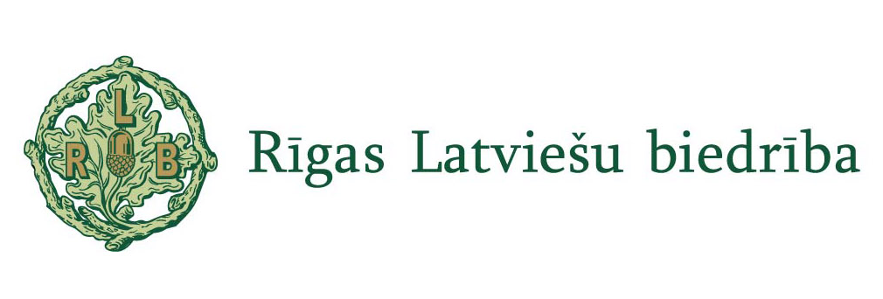
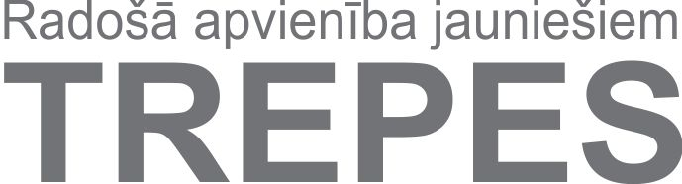

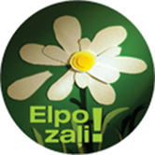

Sabiedrības grupu informēšanas kampaņas „Elpo ZAĻI!”
Radošo darbu konkursa
Nolikums

Aktualitāte
Radošo darbu konkurss ir projekta „Atvērsim pasauli iespējām un prasmēm” (līguma nr. 2012.EEZ/PP/1/MAC/054/022), ko Rīgas Latviešu biedrība īsteno sadarbībā ar partneriem - radošo apvienību jauniešiem „TREPES”, Strazdumuižas internātvidusskolu - attīstības centru vājredzīgiem un neredzīgiem bērniem un Latviešu biedrību Norvēģijā, sabiedrības grupu informēšanas kampaņas „Elpo ZAĻI!” viena no aktivitātēm

Mērķis
Jaunrades procesā ar radošo darbu palīdzību paust viedokli par veselīgu dzīvesveidu, ietverot kā aktualitāti arī – zaļo domāšanu, atkarību no smēķēšanas, imunitātes stiprināšanu

Vecuma grupas
5 - 7 gadi, 8 - 10 gadi, 11 - 14 gadi, 15 - 18 gadi, 19 - 25 gadi

Laiks
2014. gada 17. februāris - 14. marts

Vieta
Latvija, Norvēģija

Radošo darbu veidošanas nosacījumi
Formāts: A3 - A4
Materiāli: pēc brīvas izvēles
Tehnika: gleznojumi, kolāžas, zīmējumi u.c.
Darbam jābūt veidotam divās dimensijās!

Darbu iesniegšana
Darbus lūdzam sūtīt pa pastu uz adresi:
NVO nams, Laimdotas iela 42, Rīga,
ar norādi „Radošo darbu konkursam „Elpo Zaļi!””

vai personīgi iesniegt 13. un 14. martā, Rīgā, NVO namā, Laimdotas iela 42.

Iesniedzot darbu, lūdzam norādīt vārdu, uzvārdu, vecumu, kā arī pasta vai e-pasta adresi, vai telefona numuru – saziņai.
REZULTĀTI
Labākie darbi kampaņas laikā tiks izstādīti plašākai publikas apskatei Rīgas Latviešu biedrības namā. 24. martā - Pasaules Tuberkulozes dienā - tiks atklāta radošo darbu izstāde. Izcilākie darbi tiks iekļauti 2015. gada kalendārā par veselīgu dzīvesveidu.

Vairāk informācijas:
Ramona Liepiņa, ra.trepes@inbox.lv , tālr.28356548

www.sif.lv
www.eeagrants.lv
www.eeagrants.org

Projektu finansiāli atbalsta Islande, Lihtenšteina un Norvēģija.
Šī publikācija ir veidota ar Eiropas Ekonomikas zonas finanšu instrumenta un Latvijas valsts finansiālu atbalstu.
Par publikācijas saturu atbild Rīgas Latviešu biedrība
